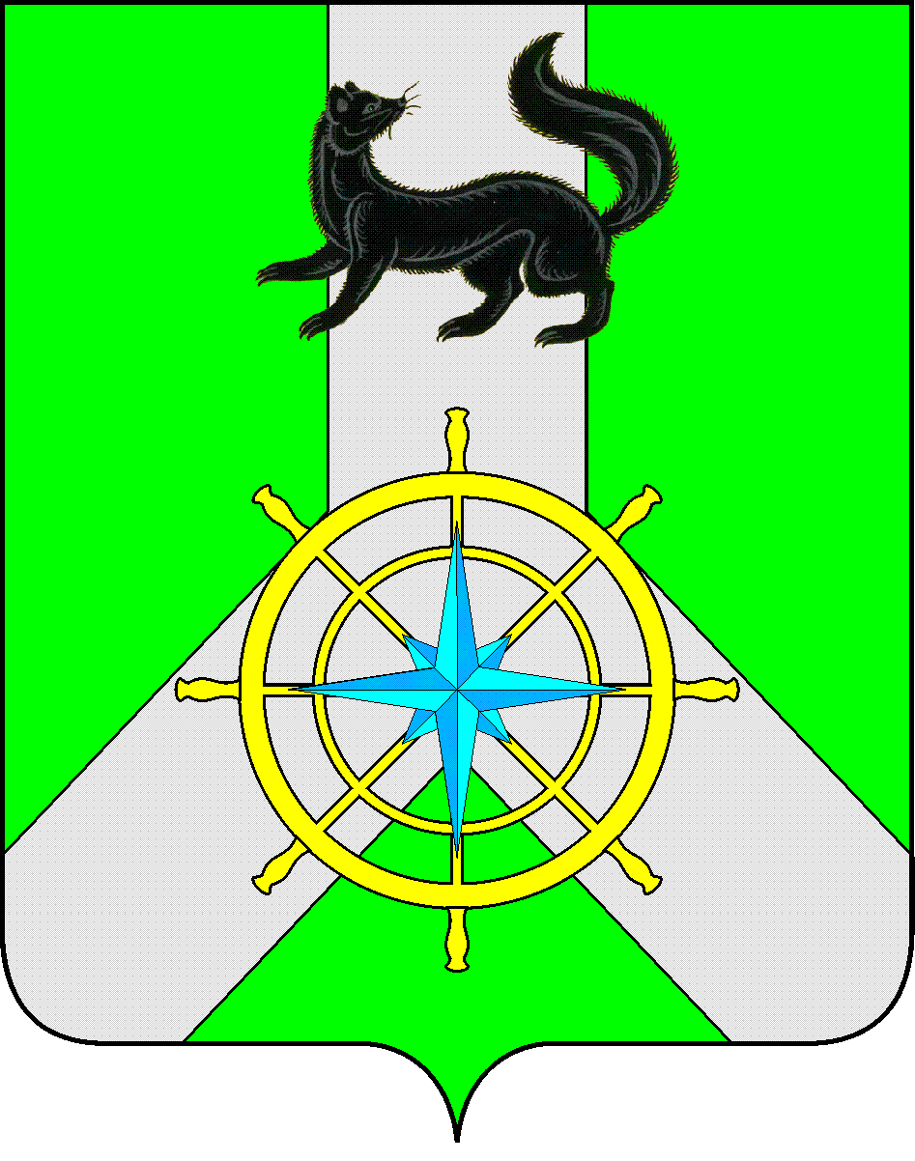
Р О С С И Й С К А Я Ф Е Д Е Р А Ц И Я

И Р К У Т С К А Я О Б Л А С Т Ь

К И Р Е Н С К И Й М У Н И Ц И П А Л Ь Н Ы Й Р А Й О Н

А Д М И Н И С Т Р А Ц И Я

П О С Т А Н О В Л Е Н И Е

от 27 апреля 2016 г. |  | № 217
 | г.Киренск
О комиссии по обследованию объектов и оценке ущерба при чрезвычайных ситуациях в паводковый период

В соответствии с Федеральным законом от 21.12. 1994 г. № 68-ФЗ «О защите населения и территорий от чрезвычайных ситуаций природного и техногенного характера», ст.39, 55 Устава муниципального образования Киренский район, в целях защиты прав и интересов граждан,

ПОСТАНОВЛЯЕТ:

- Создать комиссию по обследованию объектов и оценке ущерба при чрезвычайных ситуациях в паводковый период на территории Киренского муниципального района и утвердить ее состав, приложение № 1.
- Утвердить Положение о комиссии, приложение № 2.
- Настоящее постановление разместить на официальном сайте администрации
Киренского муниципального района: http:kirenskrn.irkobl.ru.
- Контроль за исполнением настоящего Постановления возложить на заместителя мэра
– председателя Комитета по имуществу и ЖКХ Вициамова А.В.
- Постановление вступает в законную силу со дня его подписания.

Мэр района К.В. Свистелин

Согласовано:

Заместитель мэра – председатель Комитета
по имуществу и ЖКХ А.В. Вициамов

Заместитель мэра по экономике и финансам Е.А. Чудинова

Заместитель председателя
Комитета по имуществу и ЖКХ О.А. Вытовтова

Главный специалист отдела ЭТ и С
Комитета по имуществу и ЖКХ А.В. Фарков

Начальник отдела ГО и ЧС –
начальник ЕДДС Комитета по имуществу и ЖКХ Е.В. Залуцкий

Ведущий специалист отдела ГО и ЧС
Комитета по имуществу и ЖКХ Д.Е.Суханов

Ведущий специалист отдела по
управлению муниципальным имуществом
Комитета по имуществу и ЖКХ Д.В. Рубцов

Начальник отдела по градостроительству,
строительству, реконструкции и капитальному
ремонту объектов В.Г. Некрасов

Подготовил:
Начальник отдела ГО и ЧС - начальник
ЕДДС Комитета по имуществу и ЖКХ администрации
Киренского муниципального района
Залуцкий Евгений Витальевич, тел. 4-30-87

Лист рассылки

- Отдел ГО и ЧС Комитета по имуществу и ЖКХ
администрации Киренского муниципального района

Приложение № 1
Утверждено Постановлением администрации
Киренского муниципального района
от 27.02.2016г. № 217

Состав
комиссии по обследованию объектов
и оценке ущерба при чрезвычайных ситуациях в паводковый период

№ п/п | ФИО | Должность | Примечание
1. | Вициамов  Александр Владимирович | Заместитель мэра – председатель Комитета по имуществу и ЖКХ, председатель комиссии
2. | Чудинова  Елена Александровна | Заместитель мэра по экономике и финансам, заместитель председателя комиссии
3. | Вытовтова  Олеся Александровна | Заместитель председателя Комитета по имуществу и ЖКХ, член комиссии
4. | Фарков  Александр Валерьевич | Главный специалист отдела ЭТиС Комитета по имуществу и ЖКХ, член комиссии
5. | Залуцкий  Евгений Витальевич | Начальник отдела ГО и ЧС – начальник ЕДДС Комитета по имуществу и ЖКХ, член комиссии
6. | Суханов  Дмитрий Евгеньевич | Ведущий специалист отдела ГО и ЧС –имуществу и ЖКХ, член комиссии
7. | Рубцов  Дмитрий Вячеславович | Ведущий специалист отдела по управлению муниципальным имуществом Комитета по имуществу и ЖКХ, член комиссии
8. | Некрасов  Вячеслав Геннадьевич | Начальник отдела по градостроительству, строительству, реконструкции и капитальному ремонту объектов администрации Киренского муниципального района, член комиссии

Приложение № 2
Утверждено Постановлением администрации
Киренского муниципального района
от 27.02.2016г. № 217

ПОЛОЖЕНИЕ
о комиссии по обследованию объектов
и оценке ущерба при чрезвычайных ситуациях в паводковый период

1. Комиссия является временно действующим органом, созданным для обследования поврежденных объектов и оценке ущерба, при чрезвычайных ситуациях в паводковый период на территории Киренского района и действует в пределах предоставленных ей полномочий.
2. В своей работе Комиссия руководствуется действующим законодательством Российской Федерации, законами Иркутской области, муниципальными правовыми актами органов местного самоуправления Киренского муниципального района, а также настоящим Положением.
3. Состав Комиссии формируется из представителей администрации Киренского муниципального района.
4. Основными задачами Комиссии являются:
- проведение обследования объектов и оценке ущерба заявителя;
- рассмотрение документов, поданных заявителем;
- организация проверки сведений, представленных заявителем.
5. Комиссия имеет право инициировать проверку отдельных сведений в случаях, если имеется информация о том, что сведения недостоверны или неполноценны.
6. Для осуществления возложенных задач Комиссия имеет право направлять официальные запросы в органы государственной власти Иркутской области, в государственные внебюджетные фонды, налоговые органы, органы, осуществляющие государственную регистрацию прав на недвижимое имущество и сделок с ним, органы и учреждения Федеральной службы по труду и занятости, правоохранительные органы, другие органы и организации.
7. После проверки представленных документов и акта обследования объектов, Комиссия определяет возможность (невозможность) передачи документов для согласования и утверждения в администрацию Киренского муниципального района и Правительство Иркутской области. Решение комиссии оформляется протоколом.
8. Комиссия проводит свои заседания по мере необходимости.
9. Решение Комиссии считается правомочным, если на заседании присутствует более половины членов комиссии.
10. Решение Комиссии принимается простым большинством голосов присутствующих на заседании членов комиссии, оформляется протоколом, который подписывается всеми присутствующими членами комиссии.

